До дня Святого Миколая в школі відбулися дві акції.
Перша – «Діти-дітям», яку організувало учнівське самоврядування «Лідер» по збору солодощів.
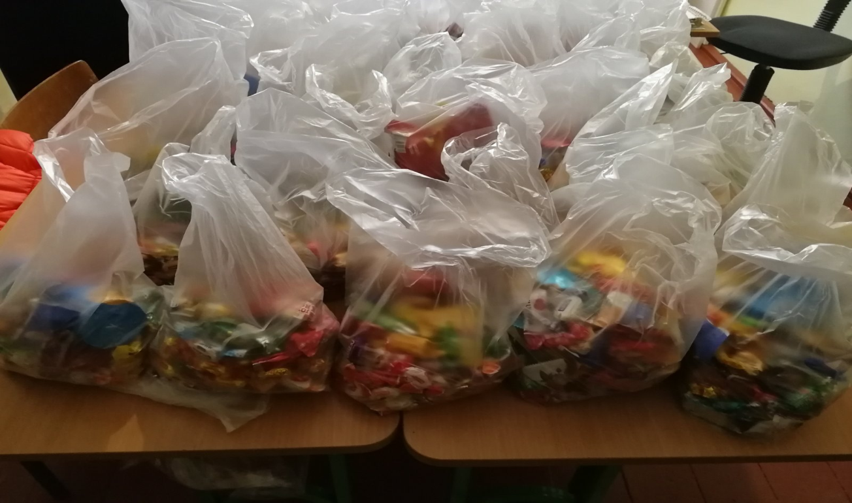
Друга акція «Подаруй дитині свято», була організована учительським колективом школи і відбулася під гаслом
«Віддай людині крихітку себе. За це душа наповнюється світлом»
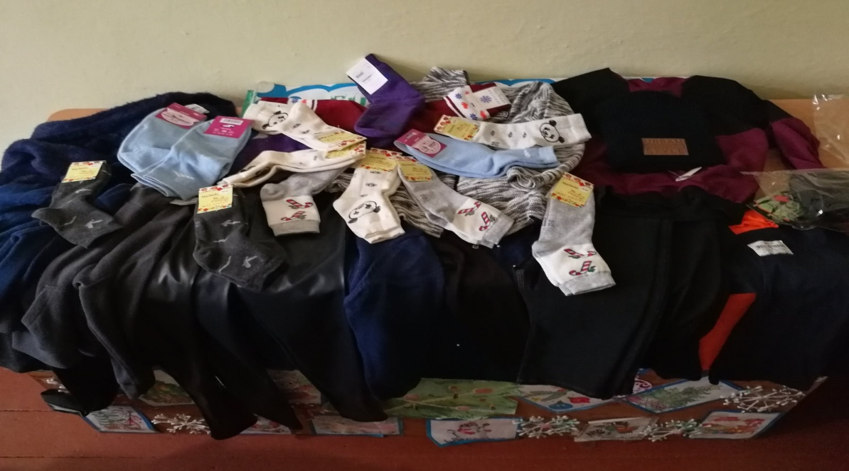

18 грудня учням 1-10 класів із сімей: багатодітних, неповних (напівсироти), малозабезпечених, що опинилися в складних життєвих обставинах, батьки яких були учасниками АТО, учням з особливими освітніми потребами, було вручено 16 подарунків від учительського колективу і 41 подарунок від учнівського самоврядування «Лідер».

